סוטה לח - ברכת כהנים
תלמוד בבלי מסכת סוטה דף לז עמוד ב
מתני'. ברכת כהנים כיצד? במדינה אומר אותה שלש ברכות, ובמקדש - ברכה אחת; במקדש אומר את השם ככתבו, ובמדינה - בכינויו; במדינה כהנים נושאים את ידיהן כנגד כתפיהן, ובמקדש - על גבי ראשיהן, חוץ מכהן גדול, שאינו מגביה את ידיו למעלה מן הציץ; ר' יהודה אומר: אף כהן גדול מגביה ידיו למעלה מן הציץ, שנאמר: (ויקרא ט) וישא אהרן את ידיו אל העם ויברכם.

מקום המצוה
תלמוד בבלי מסכת תענית דף כו עמוד ב
דכולי עלמא מיהת שכור אסור בנשיאת כפים, מנהני מילי? אמר רבי יהושע בן לוי משום בר קפרא: למה נסמכה פרשת כהן מברך לפרשת נזיר? לומר: מה נזיר אסור ביין - אף כהן מברך אסור ביין. מתקיף לה אבוה דרבי זירא, ואמרי לה אושעיא בר זבדא: אי מה נזיר אסור בחרצן! - אף כהן מברך אסור בחרצן? אמר רבי יצחק אמר קרא לשרתו ולברך בשמו מה משרת מותר בחרצן אף כהן מברך מותר בחרצן. אי מה משרת בעל מום לא. אף כהן מברך בעל מום לא! - הא איתקש לנזיר. - ומאי חזית דמקשת לקולא, אקיש לחומרא! - אסמכתא נינהו מדרבנן, ולקולא.

ספר המצוות לרמב"ם מצות עשה כו
והמצוה הכ"ו היא שנצטוו הכהנים לברך את ישראל בכל יום והוא אמרו יתעלה (נשא ו) כה תברכו את בני ישראל אמור להם. וכבר התבארו משפטי מצוה זו בפרק אחרון ממגילה (כג ב, כד א) ותענית (כו א - כז א) ובשביעי ממסכת סוטה (לב א, לז ב - מ א):

רמב"ם הלכות תפילה ונשיאת כפים פרק טו הלכה ג
העבירה כיצד כהן שהרג את הנפש אע"פ שעשה תשובה לא ישא את כפיו שנאמר ידיכם דמים מלאו וכתיב ובפרשכם כפיכם וגו', וכהן שעבד כוכבים בין באונס בין בשגגה אף על פי שעשה תשובה אינו נושא את כפיו לעולם שנאמר אך לא יעלו כהני הבמות וגו', וברכה כעבודה היא שנאמר לשרתו ולברך בשמו, וכן כהן שהמיר לעכו"ם אע"פ שחזר בו אינו נושא את כפיו לעולם, ושאר העבירות אין מונעין.

תוספות מסכת תענית דף כז עמוד א
מדקא חזינן דהש"ס רוצה ללמוד מברך ממשרת ולבעל מום ודחינן ליה אם כן נראה דלענין נשיאת כפים כהן בעל מום נושא כפיו ומכאן יש להוכיח דכהן שהמיר דתו נושא כפיו וכשר לישא כפיו ולקרות בתורה כמו שלא המיר וראיה מהא דכהנים ששימשו בבית חוניו לא ישמשו במקדש אבל נוטלים חלק עם אחיהם כמו בעלי מומין מדקאמר שהם כבעלי מומין משמע דכל עבודה שבעל מום ראוי לעשות יעשו וכהן בעל מום נושא כפיו.

קרן אורה מסכת סוטה דף לח עמוד א  גמרא רבי נתן אומר אינו צריך הרי הוא אומר לשרתו ולברך בשמו מה משרת בעמידה כו'. משמע דהיקש גמור הוא ולא יצא ידי המצוה אם בירך בישיבה. כמו לה"ק דמעכב בו. וצריך לדקדק מ"ש דלא מקשינן ברכה לשירות לענין בעל מום. ואפי' שתוי יין לא ילפינן מדאיתקש למשרת. אלא מדאיתקש לנזיר. כדאיתא בתענית (כ"ו ע"ב) פ' בג' פרקים. וגם זה מדרבנן בעלמא. ואמאי לא מקשינן לגמרי למשרת כמו הכא לענין עמידה. וצ"ל דווקא לענין עמידה הוא דמקשינן למשרת, דכתיב לעמוד לשרת. אבל לשאר מילי לא מקשינן, דלאו עבודה היא. ובתענית שם כתבתי על דברי הרמב"ם ז"ל שכתב דשתויי יין ילפינן מדאיתקש לעבודה. וזה דלא כמשמעות הש"ס בתענית שם. ועיין (או"ח סימן קכ"ח) מ"א ס"ק (נ"ד) [נ"ה]. וגם נחלקו הראשונים ז"ל בכהן שהמיר אי יכול לישא כפיו אחר ששב. וגם בזה דברי הרמב"ם ז"ל לחומרא, מדאיתקש למשרת. | העמק דבר, במדבר ו:כג  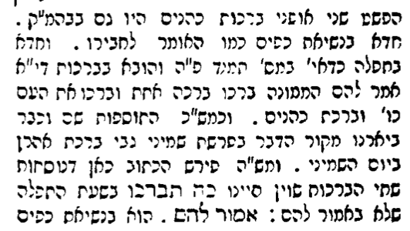  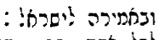

על מי המצוה?
ביאור הלכה סימן קכח
כתב בספר חרדים מ"ע לברך כהן את ישראל שנאמר כה תברכו את בני ישראל וישראל העומדים פנים כנגד פני הכהנים בשתיקה ומכוונים לבם לקבל ברכתם כדבר ה' הם נמי בכלל המצוה עכ"ל והביאוהו האחרונים:

חידושי הריטב"א מסכת סוכה דף לא עמוד ב
כל שהוא עושה מצותו כדרך שאמרה תורה וחוזר וכופל את הכל מפני הדור מצוה וכדי לערבב את השטן אין בזה משום בל תוסיף אלא אם כן הקפיד הכתוב בפירוש שלא לכפלו, וכענין שמצינו בכהן שעולה לדוכן שאינו מצווה אלא לברך פעם אחת כדאמרינן התם בפרק ראוהו דאי בעי מצלי ואי לא בעי לא מצלי לומר שאין הכהנים מצווין לברך את ישראל בעשה אלא פעם אחת, ואע"פ כן אי בעי הדר ומצלי אין בזה משום בל תוסיף, וליכא למימר שעושה להוציא לאחרים, דליכא חיובא אישראל להתברך, מצוה דכהן הוא,

דבר אברהם א:לא  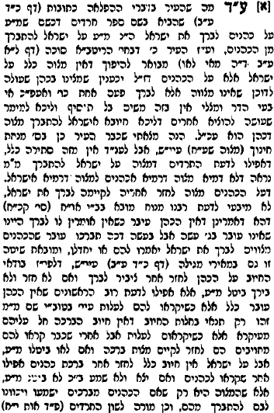  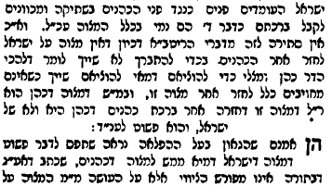 | 